A szegény ember pecsenyéje
Guti Csaba
Feladatok a mese feldolgozásához (64. Szitakötő)

Szövegértés, jelzős szókapcsolatok (milyen?+mi? Szópárok), történet-ábra, történetpiramis, ugróiskola
- Húzz egy „mondatcsíkot” (kártyát), és mutasd be! Mit jelent? Értelmezd!
lüktetett az ujja a szeme kikerekedett
nagyot villant a szeme elcsigázottan ballagott
riadtan ugrott arrébb járt a keze, mint a motolla
dörzsölte a tenyerét

- Keresd meg a párját az olvasott mese alapján!
_______________ húsleves
_______________ libatepertő
_______________ máj
_______________ bunda
_______________ lúd
féllábú ______________
nyári _______________
szegény _____________
száraz _______________
csillogó ______________

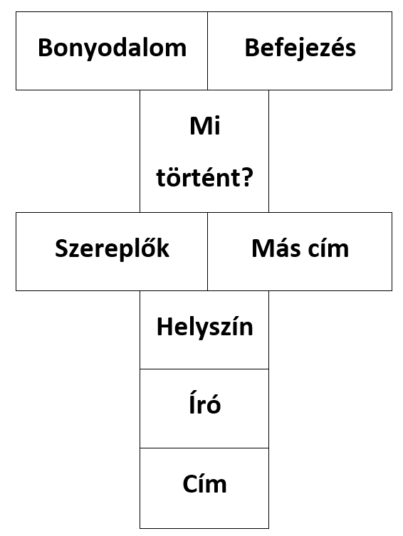
- Ugróiskola:

- Egészítsd ki!

Történetpiramis:

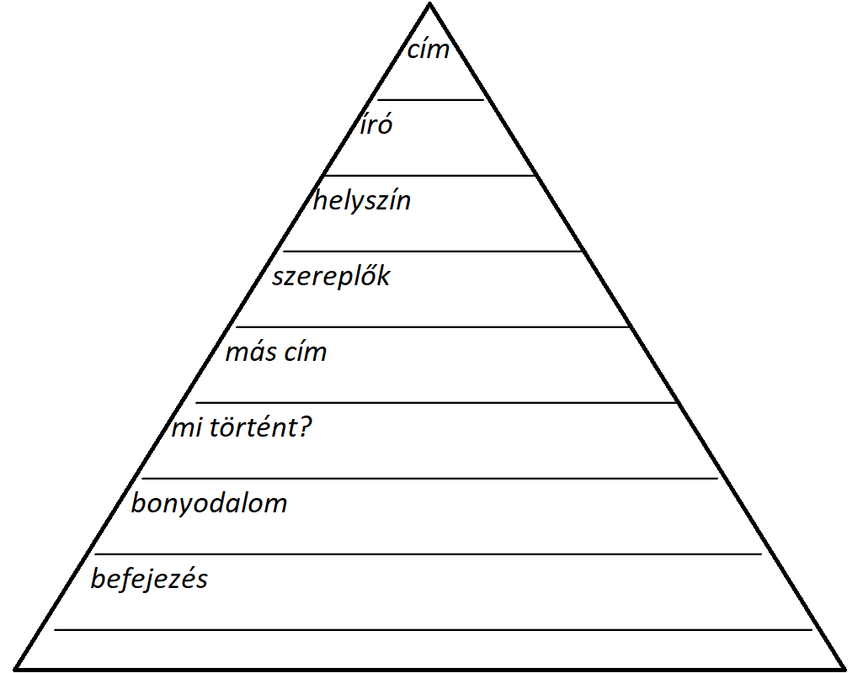

2-es feladat megoldása:
gyöngyöző húsleves
sülő libatepertő
illatozó máj
ropogós bunda
kövér lúd
féllábú szék
nyári alma
szegény ember
száraz kenyér
csillogó szemek

